ГЕОИНФОРМАЦИОННАЯ СИСТЕМА ДЛЯ ПРОГНОЗА СЕЗОННЫХ ЗАТОПЛЕНИЙ
Кобелев И.А., Писарев А.В., Храпов С.С., Хоперсков А.В.
Волгоградский государственный университет, infomod@volsu.ru

GEOGRAPHIC INFORMATION SYSTEM FOR PREDICTION OF SEASONAL FLOODING
Kobelev I.A., Pisarev A.V., Khrapov S.S., Khoperskov A.V.
Volgograd State University, infomod@volsu.ru

Abstract. This work deals with the information system for simulating of dynamics of surface water. The main purpose is the forecast of seasonal flooding. Mathematical model is based on numerical integration of the shallow water equations. The integrated GIS is an important component for work with geospatial data; such as a topography of the study area. The information system includes the visualization module for results simulation.

АННОТАЦИЯ
В работе описана информационная система для моделирования динамики поверхностных вод с целью прогноза сезонных затоплений. В основе математической модели лежит численное интегрирование уравнений Сен-Венана с использованием эффективных алгоритмов. Важным компонентом является встроенная геоинформационная система для работы с картографическими данными, включая рельеф местности для заданной территории. Информационная система содержит модуль визуализации результатов моделирования.

1. ВВЕДЕНИЕ
Проблема прогноза затопления территории в результате сезонных паводков, либо из-за возникновения аварийных ситуаций является важной и решается на основе различных технологий. Эффективным направлением представляются методы компьютерного моделирования, основанные на прямых гидродинамических расчетах динамики поверхностных вод [1]. Особый интерес связан с моделированием динамики затоплений пойменных участков на большой территории со сложным рельефом. В качестве примера задач, связанных с возникновением аварийных, и даже катастрофических ситуаций, отметим прогноз затопления в результате развития нештатной работы крупных гидросооружений [2].
Объектом, для которого принципиально важно иметь информацию о динамике поверхностных вод во время весеннего паводка, является Волго-Ахтубинская пойма (ВАП), поскольку само существование этой уникальной территории обусловлено характером весеннего затопления. Специфической проблемой южной части течения Волги от плотины Волжской ГЭС до дельты является нарушение естественного гидрологического режима ВАП. Роль весеннего половодья выполняют сезонные попуски воды через створ плотины Волжской ГЭС в объеме V ~ 20 км³. Интегральной величины V недостаточно для характеристики эффективности сброса, под которым в первом приближении можно принять максимальное заполнение малых водоемов Волго-Ахтубинской поймы (озера, ерики, протоки). Наблюдения и результаты моделирования указывают на сильную зависимость последствий попуска воды от характера временной функции темпа сброса Q(t) = dV/dt, которая называется гидрографом [3]. В свою очередь результат выбора того или иного гидрографа существенно зависит от метеорологического и гидрологического состояний, текущих особенностей рельефа и др.
Проблема гидрологического прогноза является актуальной не только для ВАП, но представляется важной задачей для большинства речных систем, как в нашей стране, так и за ее пределами. Большие возможности имеются для более крупных водоемов, прежде всего внутренних, отметим Волгоградское [4] и Цымлянское [5] водохранилища, Азовское [6] и Каспийское моря и др.
Наиболее оптимальным выглядит использование системы уравнений мелкой воды [2, 4, 6], которые лежат в основе моделей самых различных систем и процессов. Помимо исследований нестационарной динамики поверхностных вод [2], отметим широкий круг задач, связанных с описанием процесса распространения примесей различной природы в водоемах [4, 5], формированием наносов [7], для которых гидродинамическая модель является основой для изучения рассеяния примесей.
Целью работы является описание созданной информационной системы ЭкоГИС НДВ (Нестационарная Динамика Вод) для прогноза сезонных затоплений, в основе которой лежит численное интегрирование уравнений Сен-Венана с учетом реалистичного рельефа местности для заданной территории.

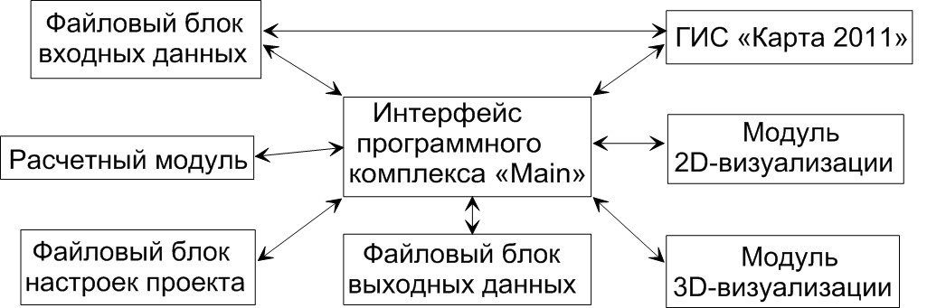
Рис.1 Общая структура информационной системы

2. СТРУКТУРА ИНФОРМАЦИОННОЙ СИСТЕМЫ
Опишем модель и структуру информационной системы (ИС). Выделим основные подсистемы ИС (рис.1):
1) Пользовательский графический интерфейс (рис.2).
2) Геоинформационная подсистема для управления электронной векторной картой, включающей рельеф местности.
3) Блок подготовки проекта, включая задание параметров математической и численной модели.
4) Вычислительная компонента, обеспечивающая численное интегрирование уравнений мелкой воды на заданном рельефе на основе параллельных технологий.
5) Блок обработки данных расчетов, включая 2D- и 3D- визуализацию и анимацию.
Все коды блоков информационной системы, кроме вычислительного модуля №4, написаны в среде разработки программного обеспечения Microsoft Visual Studio 2010. Информационные модели и структурные диаграммы ИС были созданы в Microsoft Office Visio 2010. Расчетный модуль реализован на Fortran 90, что повысило эффективность численной модели.
Результатом работы вычислительной компоненты является последовательность файлов, в которых хранятся пространственные распределения толщины слоя жидкости и компоненты скорости. В рамках графической оболочки создается проект, предусматривающий задание всех входных параметров, включая картографические данные, гидрограф, метеорологические параметры и др. (см. рис.2). После расчета, который может происходить на удаленном вычислительном комплексе, результаты моделирования обрабатываются средствами графической оболочки.

3. МАТЕМАТИЧЕСКАЯ МОДЕЛЬ
Запишем исходную систему уравнений мелкой воды, которая лежит в основе вычислительного модуля ИС. Для величин толщины слоя воды h(x,y,t) и компонент скорости u_{x}(x,y,t), u_{y}(x,y,t), усредненных по вертикальной координате, имеем систему трех дифференциальных уравнений в частных производных [1 – 3]:
$\frac{∂h}{∂t}+\frac{∂{\text{hu}}_{x}}{∂x}+\frac{∂{\text{hu}}_{y}}{∂y}=Q_{}$, (1)
$\frac{∂u_{x}}{∂t}+u_{x}\frac{∂u_{x}}{∂x}+u_{y}\frac{∂u_{x}}{∂y}+g\frac{∂ζ}{∂x}−{\text{fu}}_{y}+g\frac{u_{x}\sqrt{u_{x}^{2}+u_{y}^{2}}}{C^{2}h}−\frac{τ_{x}}{ρh}=0$, (2)
$\frac{∂u_{y}}{∂t}+u_{x}\frac{∂u_{y}}{∂x}+u_{y}\frac{∂u_{y}}{∂y}+g\frac{∂ζ}{∂y}+{\text{fu}}_{x}+g\frac{u_{y}\sqrt{u_{x}^{2}+u_{y}^{2}}}{C^{2}h}−\frac{τ_{y}}{ρh}=0$, (3)
где $ζ(x,y,t)=h+b$ – уровень свободной поверхности жидкости, $b=b(x,y)$ – уровень дна водоема, $ρ$ – плотность воды, $g$ – ускорение свободного падения, $f=2Ω\text{sin}Θ$ – параметр Кориолиса, $Ω$– угловая скорость вращения Земли, $Θ=Θ(x,y)$ – географическая широта, $C$ – коэффициент Шези, $τ_{x}$, $τ_{y}$ – компоненты вектора напряжения трения ветра, для которых можно принять $\vec{τ}=C_{τ}ρ_{a}\left|\vec{W}\right|⋅\vec{W}$, где $\vec{W}$ – скорость ветра, $ρ_{a}$ – плотность атмосферы, $Q_{}$ описывает источники и стоки.
Перечислим численные методы и алгоритмы, которые использовались для компьютерного моделирования динамики жидкости.
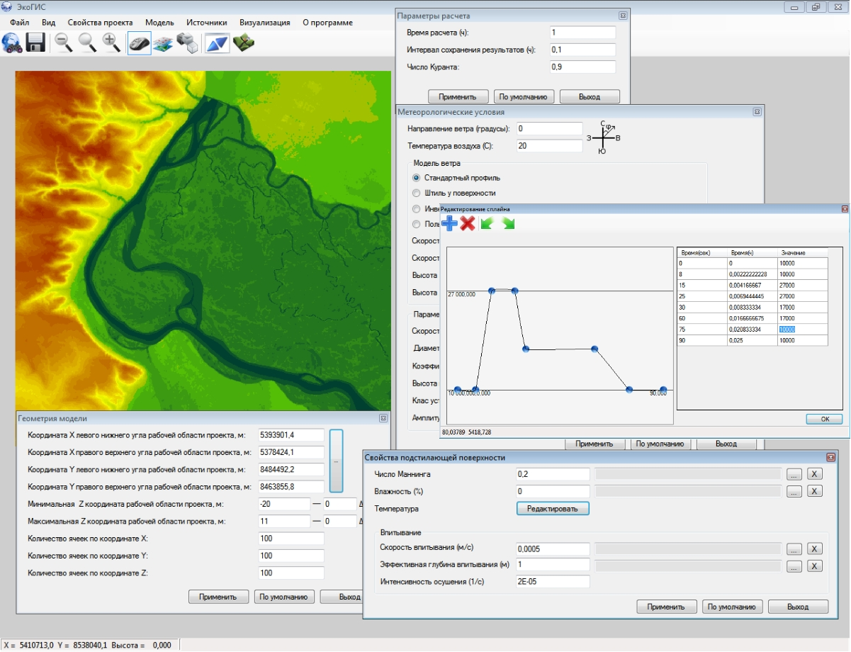
Рис.2 Вид главного окна (пользовательского интерфейса) программы и дополнительных окон управления ИС. Показаны окно задания гидрографа (справа) и окно параметров карты (справа)

Основным численным методом интегрирования системы (1) – (3) является метод SPH-TVD (Smooth Particle Hydrodynamics – Total Variation Diminishing) с использованием ограничителей minmod. Численная схема обеспечивает второй порядок точности по пространственным и временной координатам [3]. Помимо параллельных технологий применяются и другие способы ускорения вычислений, в частности, используется иерархическая система пространственных сеток разных масштабов для последовательного описания динамики движения воды от мелких масштабов до наиболее крупномасштабных. Данные способы позволяют существенно повысить быстродействие программы (в 5–20 раз) и проводить расчеты для сложных обширных систем в режиме реального времени с хорошим разрешением.
На этапе тестирования гидродинамического кода проведено последовательное сравнение численной модели с аналитическими решениями и результатами моделирований, опубликованными другими авторами с использованием различных численных методов. Отметим следующие тестовые задачи:
1) Распад произвольного разрыва глубины и/или скорости течения (решение одномерной задачи Римана).
2) Распад столба жидкости. Решение данной задачи является аналогом газодинамического решения задачи о точечном взрыве (решение Седова).
3) Распространение малых возмущений поверхностных гравитационных волн при наличии неоднородного дна.
4) Исследование процесса длительного распространения солитона, позволяющее оценить дисперсионные свойства численной схемы.
5) Расчет гидравлического прыжка.
6) Расчет стационарных и нестационарных течений на существенно неоднородном рельефе дна, включая разрывные профили.
7) Накат волн типа цунами на пологий берег.
8) Расчет колебаний уровня жидкости на параболическом дне.
Результаты моделирования продемонстрировали хорошее согласие численных решений с точными аналитическими.
Перечислим важнейшие свойства численной схемы:
1) Консервативность.
2) Хорошая сбалансированность (well-balanced).
3) Отсутствие так называемого «численного шторма» (numerical storm).
4) Обеспечение сквозного расчета динамической границы «вода – сухое дно».
5) Второй порядок аппроксимации по временной и пространственным координатам.

4. ПРОФИЛЬ МЕСТНОСТИ
Для реалистичных прогнозов о затоплении территории ключевую роль приобретает качество цифровой модели рельефа местности, которая определяется функцией b(x,y).
Имеющиеся общедоступные топографические карты для целей моделирования динамики затоплений имеют крайне ограниченное применение, обладая недостаточным разрешением, прежде всего, по вертикальной координате. В основе используемого нами подхода лежат данные дистанционного зондирования Земли (ДЗЗ).
Для численного моделирования динамики поверхностных вод были построены цифровые модели рельефа (ЦМР) северного участка ВАП на основе данных SRTM (Shuttle Radar Topography Mission), что обеспечило для Волго-Ахтубинской поймы точность ∼ 3'' × 3'' ∼ 60 м × 60 м по горизонтали и ∼1 м по высоте. Использование данных ASTER (Advanced Spaceborne Thermal Emission and Reflection Radiometer) позволяет улучшить разрешение по горизонтальным координатам до 20 метров (1'').
Особая проблема связана с построением рельефа речного дна, которая не решается методами ДЗЗ, а требует учета данных с лоцманских карт и дополнительных данных эхолокации.
Отметим, что картографическая основа построенной компьютерной модели затопления легко актуализируется при появлении данных о рельефе местности с лучшим разрешением.
В геоинформационном блоке ИС рельеф местности задается так называемой матрицей высот, лежащей в основе растровой модели местности в геоинформационных системах, например, в ГИС Карта 20xx (КБ Панорама). В процессе создания матрицы высот проводились сглаживание и корректировка рельефа с учетом дополнительных данных.

5. ПАРАЛЛЕЛЬНЫЕ ВЫЧИСЛЕНИЯ
Для создания параллельной версии из последовательной программы могут быть использованы различные технологии. Наиболее распространенными являются OpenMP, MPI и PVM. OpenMP (Open Multi-Processing) — это открытый индустриальный стандарт для параллельных вычислений на языках Си, Си++ и Фортран в многопроцессорных системах с общей памятью. Он описывает набор директив препроцессора, библиотечных функций и переменных окружения. Фактически, это наиболее простой и быстрый способ создать параллельную программу для вычислительной системы с общей памятью. В OpenMP за основу берется последовательная программа, а для создания её параллельной версии пользователю предоставляется набор директив, функций и переменных окружения. Предполагается, что создаваемая параллельная программа будет переносимой между различными компьютерами с разделяемой памятью, поддерживающими OpenMP API. Важным достоинством технологии OpenMP является возможность реализации инкрементального программирования, когда программист постепенно находит участки в программе, содержащие ресурс параллелизма, с помощью предоставляемых механизмов делает их параллельными, а затем переходит к анализу следующих участков. Таким образом, в программе нераспараллеленная часть постепенно становится меньше. Такой подход значительно облегчает процесс адаптации последовательных программ к параллельным компьютерам, а также отладку и оптимизацию.
В качестве первого шага к созданию параллельного вычислительного кода было выбрано распараллеливание по технологии OpenMP для вычислительных систем с общей памятью (многопроцессорные серверы). Тестовые расчеты показали небольшой рост производительности с увеличением числа процессорных ядер. Эффективность распараллеливания по технологии OpenMP для числа ядер n = 2 – 8 лежит в пределах 86 – 89 %. В качестве следующего шага проводится адаптация вычислительного кода для массивно-параллельных систем (кластеров) с использованием стандарта MPI.

6. МОДЕЛИРОВАНИЕ И ВИЗУАЛИЗАЦИЯ
В качестве примера моделирования с использованием созданной информационной системы ЭкоГИС НДВ рассмотрим некоторые особенности динамики поверхностных вод по территории Волго-Ахтубинской поймы во время весеннего попуска воды через плотину Волжской гидроэлектростанции.
На рис.3 изображена функция рельефа b(x,y), для территории размером 40 км x 60 км, которая располагается южнее по течению плотины Волжской ГЭС. Показаны некоторые географические и топографические объекты. Плотина находится вблизи центра системы координат, г. Волгоград располагается на правом высоком берегу Волги. Помимо Волги и Ахтубы можно видеть систему ериков (тонкие синие линии), по которым вода заполняет пойму. Типичная ширина ериков составляет 10 – 50 метров. Пойменные озера на рис.3 не изображены. Перепад высот в пойме незначителен, находится в пределах всего 2 – 3 метров (темно-зеленая часть территории между Волгой и Ахтубой на рис.3). В численной модели пользователь задает объем воды за единицу времени Q(t) в уравнении (1), проходящий через плотину и попадающий в расчетную зону в русле рек Волга и Ахтуба.

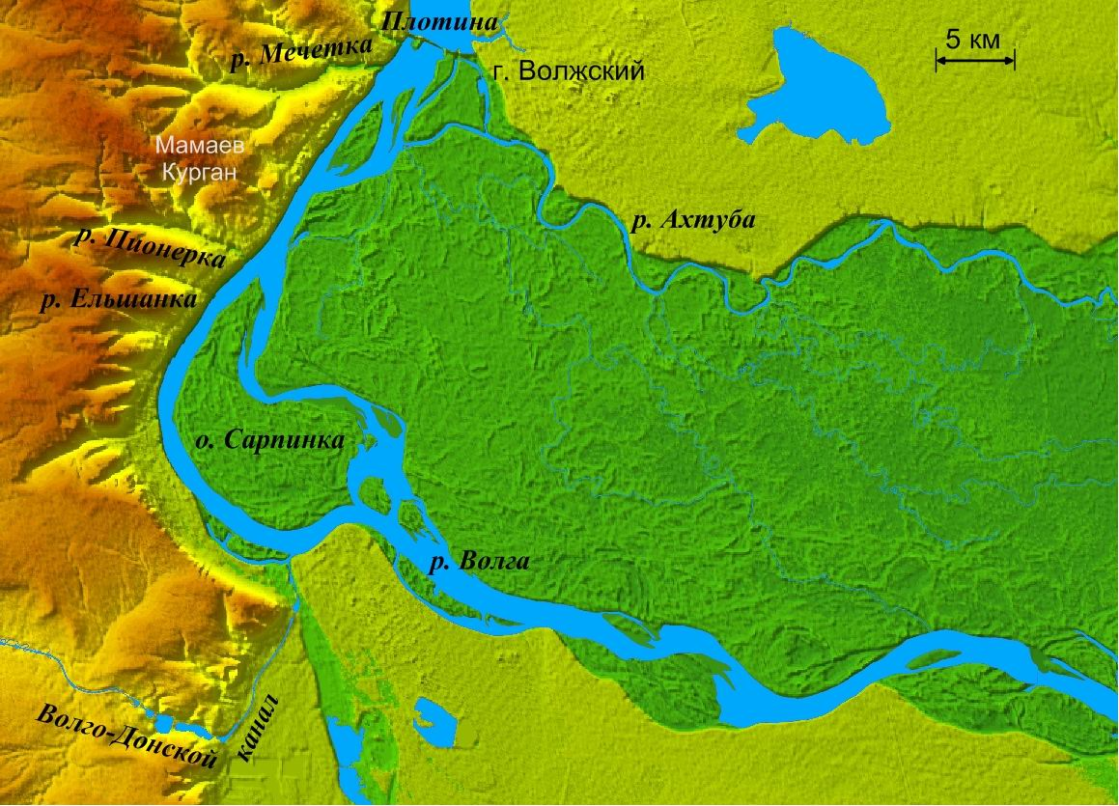
Рис.3 Рельеф местности северной части Волго-Ахтубинской поймы,
используемый для моделирования. Разные цвета показывают различные значения высоты рельефа (зеленый цвет – минимальные значения, красный цвет – максимальный уровень)
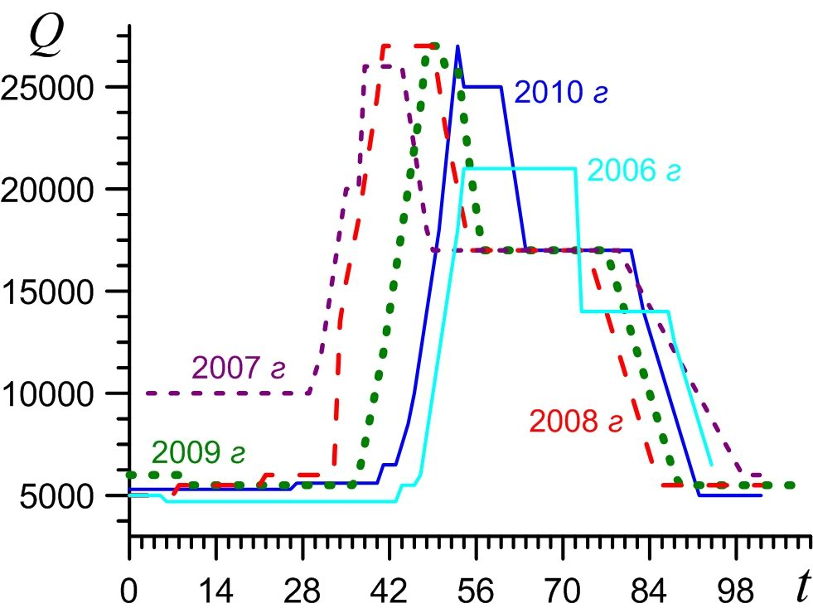
Рис.4 Плановые гидрографы за последние годы (размерность: [Q] = м³/сек, [t] = сутки)

Расчет для прогноза последствий затоплений проводится в два этапа. В начале при неизменных параметрах модели строится стационарное решение, которое обеспечивается постоянным значением Q. Типичные значения среднегодового поступления воды в Волгу из Волгоградского водохранилища составляют величину порядка 8000 м³/сек, а в Ахтубу — 150 м³/сек.
Полученное стационарное решение при неизменных значениях h(x,y), u_{x}(x,y), u_{y}(x,y) является начальным (t = 0) для последующего моделирования результатов попуска воды через створ плотины, который продолжается в течение 3–4 недель и характеризуется гидрографом (рис.4). Зависимость Q(t) для 2006 года наглядно показывает, что низкое значение максимума, низкий уровень так называемой «рыбной полки» (протяженный участок на уровне около 60% после максимума) и более позднее начало попуска (с 1 мая 2006 г) в немалой степени способствовали возникновению катастрофической летней ситуации в Волго-Ахтубинской пойме.
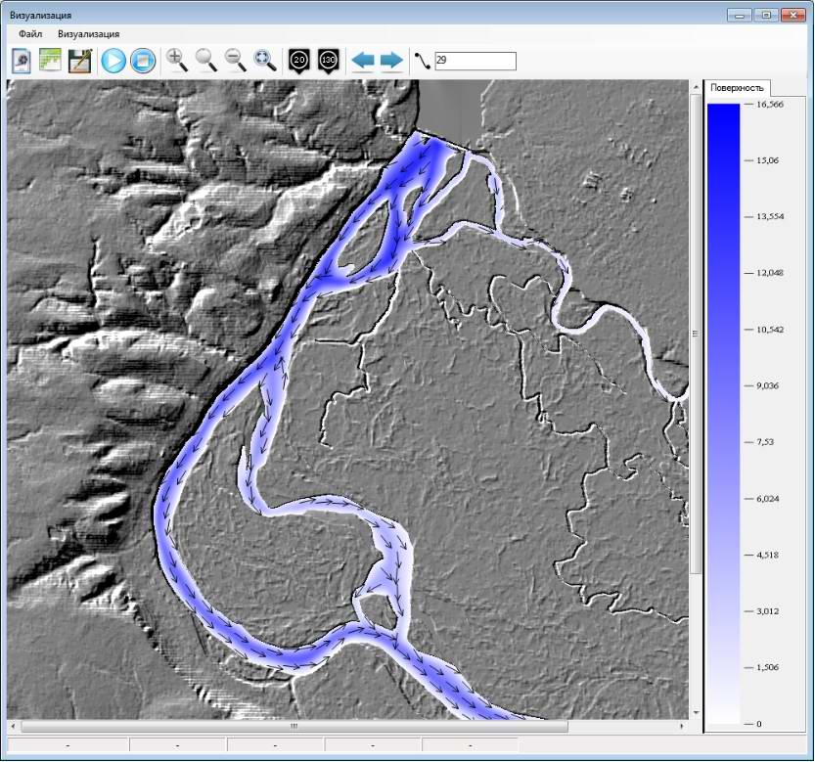
Рис.5 Визуализация поля скоростей (стрелки) и глубины воды (цвет) для начального этапа заполнения речных русел. Стрелки указывают направления течений воды

На рис.5 приведен пример начальной стадии моделирования на этапе формирования стационарного течения при значениях Q на уровне 5000 – 10000 м³/сек (см. рис.4). Происходит заполнение русел Волги и Ахтубы, а затем основных ериков. Такой расчет ведется до установления стационарной картины. Полученное решение соответствует ситуации перед началом весеннего сезона. На рис.6 изображена ситуация, относящаяся к начальному этапу весеннего попуска перед достижением максимума гидрографа. К этому моменту произошло полное заполнение основных ериков и начинается заполнение близкорасположенных озер и низменностей (показаны светло-голубым цветом). Хорошо видны зоны поднятия воды в прибрежных зонах Волги. На врезке на рис.6 показана в крупном масштабе структура течения на южной оконечности острова Сарпинский. Отметим возможность формирования сложных циркуляционных течений на нестационарной фазе затопления.
Интегральная величина дополнительного объема воды, пропущенной во время весеннего паводка, обычно составляет порядка 25 – 50 км³. Не менее важной является временная зависимость темпа сброса воды. Вид гидрографа Q(t) существенно влияет на пространственный и временной характер заполнения поймы. Временной вид гидрографа играет роль управляющего параметра. Однако результат для одной и той же функции Q(t) существенно зависит от метеорологического режима (температура, осадки, уровень промерзания, ветер, облачность). Причем задача является в значительной мере нелокальной по времени, поскольку имеется сильное влияние на характер затопления со стороны длительного временного ряда. Практически, весь предыдущий зимний период и первая половина весны играют роль в установлении гидрологического режима ВАП. Следует отметить, что размеры непосредственно территории ВАП составляют 450 км x 20 км, на условия установления гидрологического режима в которой оказывают влияние и прилегающие области.

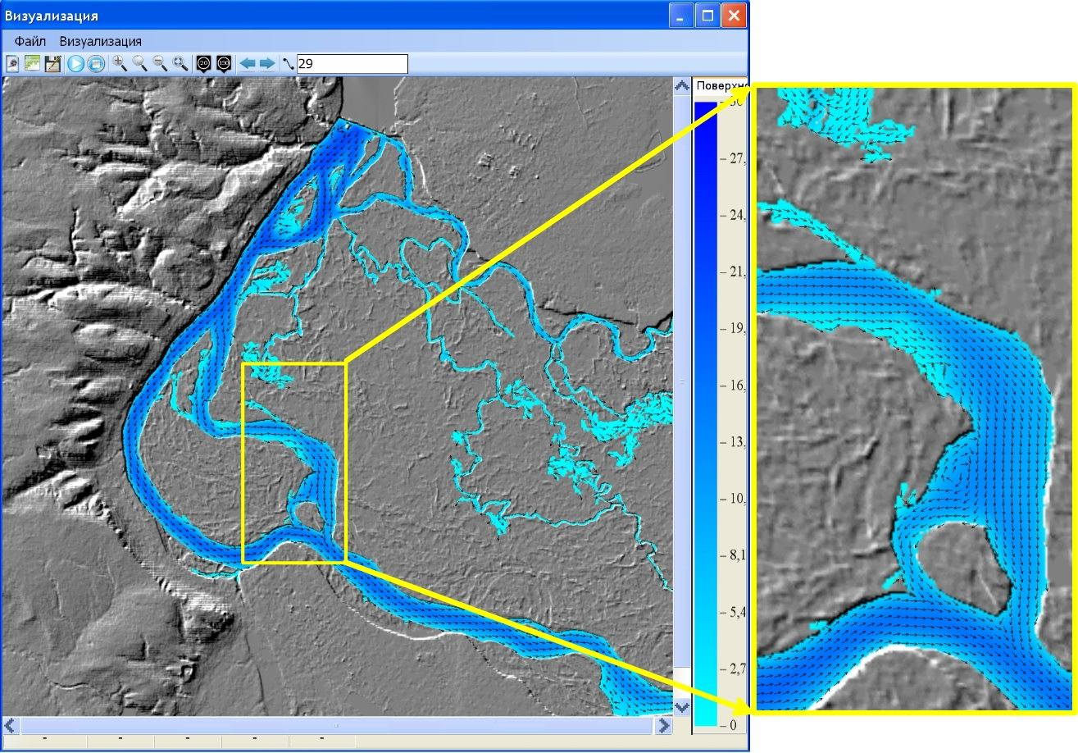
Рис.6 Структура течения для начальной стадии весеннего попуска воды через плотину Волжской ГЭС

7. ЗАКЛЮЧЕНИЕ
Перечислим основные функциональные возможности разработанной информационной системы.
1) ИС является эффективным инструментом для моделирования нестационарной динамики поверхностных вод, позволяя решать различные проблемы природопользования, включая прогнозирование зон сезонных затоплений на реалистичном рельефе заданной местности.
2) Численная гидродинамическая модель основана на эффективной гибридной схеме интегрирования гиперболических уравнений, которая позволяет проводить устойчивый сквозной расчет динамической границы «вода – сухое дно», что необходимо при моделировании нестационарных течений на существенно неоднородном рельефе.
3) Архитектура информационной системы обеспечивает возможность подключения новых и модификации существующих программных модулей, а также выполнения расчетов на удаленных вычислительных комплексах с использованием параллельных технологий, в том числе на суперкомпьютерах с массово-параллельной архитектурой.
4) Управляющая оболочка созданной ЭкоГИС НДВ позволяет работать с картографическими данными и данными ДЗЗ для произвольной территории. Интерфейс позволяет импортировать данные, созданные в ГИС Карта 20xx.
5) Информационная система имеет набор 2D- и 3D- инструментов для визуализации результатов моделирования. Имеется режим масштабирования пространственно распределенных данных. Реализована гибкая система цветовой графики, позволяющая одновременно представлять рельеф, уровень поверхностных вод и поле скоростей.
Авторы выражают благодарность доценту Н.М. Кузьмину за помощь в создании параллельного кода. Работа выполнена в рамках ФЦП «Старт-11 Н1 – Информационные технологии, программные продукты и телекоммуникационные системы» (проект № 8861р/14383), грантов РФФИ 10-07-97017-р_поволжье_а, 11-07-97025-р_поволжье_а, частично поддержана ФЦП «Научные и научно-педагогические кадры инновационной России» (№ 02.740.11.5198) и темы НИР №.1.3.10 Единого заказа-наряда (темплана). Часть расчетов производилась на суперкомпьютере «Ломоносов».

Литература
1. Воеводин А.Ф., Никифоровская В.С., Виноградова Т.А. Математические модели для прогнозирования процесса распространения волн катастрофических паводков в системах открытых русел и водостоков // Вестник Санкт-Петербургского университета. Серия 7: Геология, география, 2009, № 3-7, 139-144.
2. Еремин М.А., Хоперсков А.В. Компьютерная модель прорыва Волжской плотины // Вестник Волгоградского государственного университета. Серия 1: Математика. Физика. 2006. № 10. С. 139-142.
3. Храпов С.С. Хоперсков А.В., Еремин М.А. Моделирование динамики поверхностных вод: Монография. – Волгоград: Издательство Волгоградского государственного университета, 2010. – 132 с.
4. Смирнов Е.Д., Хоперсков А.В. Компьютерное моделирование распространения примесей // Вестник Волгоградского государственного университета. Серия 1: Математика. Физика. 1997. № 2. С. 159-163.
5. Чикин А.Л., Шабас И.Н., Сидиропуло С.Г. Моделирование процесса переноса загрязняющего вещества в Цимлянском водохранилище // Водные ресурсы, 2008, т.35, № 1, 53-59.
6. Чикин А.Л., Бирюков П.А. Расчет ветровых течений в Керченском проливе с помощью двухслойной математической модели // Известия высших учебных заведений. Северо-Кавказский регион. Серия: Технические науки. 2010. № 5. 12-16.
7. Проценко Е.А. Двумерная конечно-разностная модель формирования наносов в прибрежной зоне водоема и ее программная реализация // Инженерный вестник Дона, 2010. Т.13. №3. 23-31.

